Уæрæсейы Федераци  Республикæ  Цæгат Ирыстон – Алани  Горæтгæрон муниципалон районы  Майскийы хъæуы  бынæттон хиуынаффæйады  администраци | 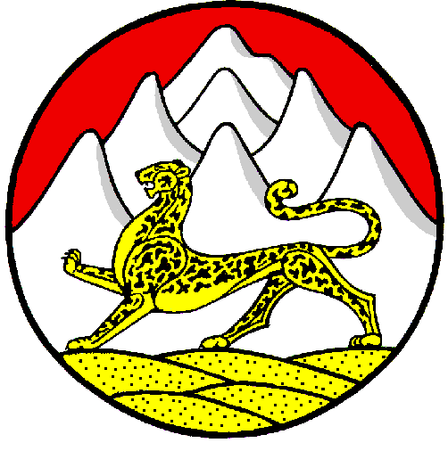 | Российская Федерация  Республика  Северная Осетия – Алания  Администрация  местного самоуправления  Майского  сельского поселения  Пригородного муниципального района
363103, Республика Северная Осетия – Алания, с. Майское, ул. Центральная, 7; тел./ факс: 8(86738) 42-1-46; 42-2-67, http://www.ams-maiskoe.ru, e-mail: sp_mayskoe@mail.ru

П О С Т А Н О В Л Е Н И Е

от «29» 12. 2023 года с. Майское № 13
Об утверждении перечня муниципальных программ, реализуемых в Майском сельском поселении Пригородного муниципального района РСО-Алания на 2024-2026 годы.

В соответствии со статьей 179.3 Бюджетного кодекса Российской Федерации, Федеральным законом от 06.10.2003 № 131-ФЗ «Об общих принципах организации местного самоуправления в Российской Федерации», законом Республики Северная Осетия – Алания от 25.04.2006 №24-РЗ «О местном самоуправлении в Республике Северная Осетия – Алания» и руководствуясь Уставом Майского сельского поселения Пригородного района РСО-Алания, постановляю:
- Утвердить прилагаемый перечень муниципальных программ, реализуемых в Майском сельском поселении Пригородного муниципального района на 2024-2026 годы

- . Опубликовать настоящее на официальном сайте администрации Майского сельского поселения в информационно-телекоммуникационной сети «Интернет».

3. Настоящее Постановление вступает в силу со дня его официального опубликования.

4. Контроль исполнения настоящего постановления оставляю за собой.

Глава администрации
Майского сельского поселения М. А. Цолоев
Приложение № 1
к постановлению АМС Майского сельского поселения
Пригородного муниципального района
РСО-Алания
от 29.12.2023 г. № 13

Перечень муниципальных программ, реализуемых в Майском сельском поселении Пригородного муниципального района РСО-Алания на 2024-2026 годы

№ | Наименование Программы, подпрограммы | Ответственный исполнитель
1 | Муниципальная программа "Профилактика терроризма и экстремизма на территории Майского сельского поселения" на 2024 - 2026 годы" | Цолоев М.А.
1.1 | Подпрограмма "Обеспечение охраны общественного порядка и объектов муниципальной собственности" | Цолоев М.А.
2 | Муниципальная программа «Социальная поддержка жителей Майского сельского поселения на 2024 год и на плановый период 2025-2026 гг.». | Цолоев М.А.

